**Instituto Federal de Educação, Ciência e Tecnologia do Ceará**

**Campus Maracanaú**

**Coordenadoria de Computação**

**Curso de Bacharelado em Ciência da Computação**

**Disciplina: Programação Orientada a Objetos**

**Professor: Igor Rafael Silva Valente**

# ATIVIDADE

**Assunto:**

Interface gráfica em Java – API Swing.

**Orientações:**

A atividade deve ser executada individualmente e entregue através do ambiente *Google Classroom*.

**Regras de criação dos programas:**

Crie um novo projeto Java denominado **AtividadeInterfaceGrafica**. As classes devem possuir os nomes informados nas questões. Ao final, o projeto deve ser exportado para um arquivo em formato ZIP.

**Nome completo:**

1. Utilizando a *API Swing* da Linguagem Java e os exemplos fornecidos nas aulas, faça o que se pede:
   1. Crie uma nova janela de autenticação com usuário e senha herdando da classe JFrame, seguindo o modelo demonstrado a seguir:

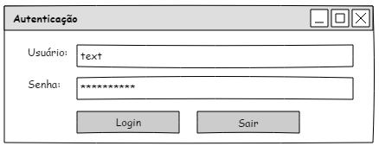

* 1. Restrições:
     1. Não deve ser possível redimensionar a janela
     2. Ao iniciar o programa, a janela deve ser posicionada automaticamente no centro da tela
     3. O campo de texto SENHA não deve mostrar os caracteres digitados (use JPasswordField)
  2. Eventos:
     1. Ao pressionar ENTER no campo de usuário, o cursor do teclado deve ser levado automaticamente para o campo de senha
     2. Ao pressionar ENTER no campo de senha, a validação do usuário deve ser realizada
     3. Ao clicar no botão LOGIN, a validação do usuário deve ser realizada
     4. Ao clicar no botão SAIR, o programa deve ser finalizado
  3. Validação de usuários:
     1. A validação de usuários deve ser realizada de acordo com a tabela a seguir (você deve verificar no seu código se o usuário e senha digitados pelo usuário correspondem a um dos usuários da tabela a seguir):

|  |  |
| --- | --- |
| **Usuário** | **Senha** |
| fulano | ful35 |
| beltrano | tran40 |
| admin | sal1000 |

* + 1. Caso os dados digitados estejam CORRETOS, você deve emitir uma mensagem informando que o usuário está autenticado com sucesso
    2. Caso os dados digitados estejam INCORRETOS, você deve emitir uma mensagem informando que houve uma falha na autenticação

Boa sorte!

Prof. Igor.